Dit is een mogelijk modelbericht dat je aan de ouders kunt bezorgen.
Aanpassen / schrappen / aanvullen wat past voor jouw school.
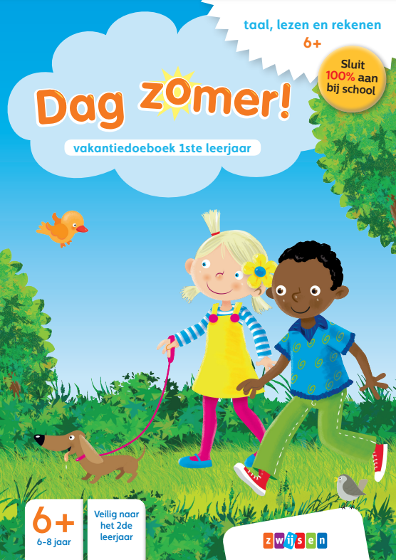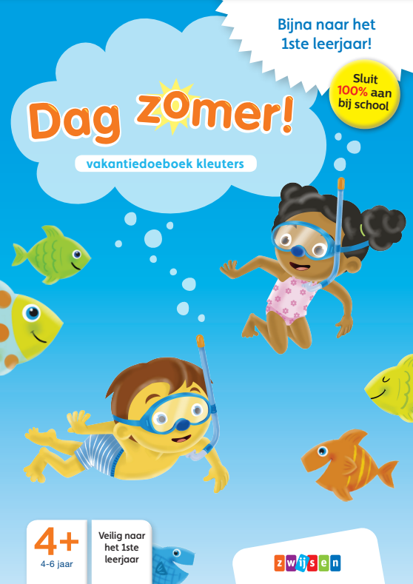
Dag zomer! vakantiedoeboek kleuters / 1ste leerjaar
Met het Dag zomer! vakantiedoeboek voor kleuters of 1ste leerjaar kunnen kleuters/kinderen een hele zomer lang spelen, leren, oefen en doen. Een vakantiedoeboek bevat 84 oefen- en doeblaadjes op maat van je kleuter/kind.
Heb jij interesse om een Dag zomer! vakantiedoeboek kleuters of 1ste leerjaar te bestellen?
- Voor meer informatie - bekijk de folder als bijlage. (pdf folder meesturen)
- Je kunt je bestelling plaatsen door het onderstaande bestelformulier in te vullen.
- Breng het gepaste bedrag mee naar school en bezorg het samen met de ingevulde bestelbon aan de kleuterleerkracht/leerkracht.
- Bezorg de ingevulde bestelbon aan de kleuterleerkracht/leerkracht. Het te betalen bedrag wordt verrekend via de schoolrekening.
- Je kind krijgt in de maand juni via de school het bestelde vakantiedoeboek mee naar huis.
- Bestellen vóór 2 juni 2023.
----------------------------------------------------------------------------------------------------------------------------------------------------------------
JA, ik wil graag een Dag zomer! vakantiedoeboek voor mijn kind!
In drukletters invullen a.u.b.
Voornaam kind : ………………………………………………………………………………………………………………………….. .
Familienaam kind: ………………………………………………………………………………………………………………………… School: ………………………………………………………………………………………………………………………… Klas: ……
Naam ouder(s): …………………………………………………………………………………………………………………………….. Datum + handtekening:
…………………………………………………………………………………..
Duid hieronder jouw bestelling aan:
Dag zomer! - vakantiedoeboek kleuters  Voor kleuters die naar het 1ste leerjaar gaan.  € 8,99 | Dag zomer! - vakantiedoeboek 1ste leerjaar  Voor kinderen die naar het 2de leerjaar gaan.  € 8,99
……….. ex. | ……….. ex.

